

月度投资者信心调查专报

（2020年第10期 总第151期）

中国证券投资者保护基金有限责任公司
2020年11月4日
中国证券市场投资者信心指数简介
为了解我国证券市场投资者在当前经济和市场环境下的投资心理和预期变化，2008年4月，投保基金公司在借鉴国内外投资者信心理论研究和调查工作实践的基础上，自主编制中国证券市场投资者信心指数。该指数以月度为单位对投资者信心进行描述。
中国证券市场投资者信心指数数值介于0-100之间，50为中性值。指数大于50时，表示投资者中持乐观、积极看法的比例大于持悲观、消极看法的比例，投资者信心整体偏向乐观。指数值越高，表示投资者信心越强。指数小于50时，表示投资者中持乐观、积极看法的比例小于持悲观、消极看法的比例，投资者信心整体偏向悲观。

2020年10月中国证券市场投资者信心调查分析报告

投保基金公司自2020年10月30日起，依托公司投资者调查固定样本库开展了本期投资者信心调查，调查对象包括1,932名个人投资者和198名一般机构投资者，共发放调查问卷2,130份。截至2020年11月4日，收回有效问卷2,062份，回收率为96.8%。
调查显示，2020年10月中国证券市场投资者信心指数为59.4，环比小幅下降2.8%，投资者信心指数连续三个月小幅回落，自今年6月以来首次降至60以下，但总体看仍高于上半年均值56.7，继续位于偏积极区间。子指数方面，股票估值指数为52.7，环比下降3.3%，对当前股票估值水平持中性态度的投资者有所增多。大盘乐观指数为59.7、投资者买入指数为53.6，分别环比下降6.6%和2.5%，投资者对大盘上涨的预期以及买入意愿进一步趋于谨慎。大盘抗跌指数为65.0，环比下降2.7%。大盘反弹指数为53.7，环比小幅下降2.2%。
2020年9月与2020年10月投资者信心指数比较表
 | 2020年9月 | 2020年10月 | 环比变化
投资者信心指数 | 61.1 | 59.4 | -2.8%
股票估值 | 54.5 | 52.7 | -3.3%
大盘乐观 | 63.9 | 59.7 | -6.6%
大盘反弹 | 54.9 | 53.7 | -2.2%
大盘抗跌 | 66.8 | 65.0 | -2.7%
买入指数 | 55.0 | 53.6 | -2.5%
10月投资者信心主要呈现以下特点：
一、股票估值指数上升后再次回落
股票估值指数由上月54.5降至52.7，降幅3.3%，在上月环比上升后本月再次回落，对当前我国股票价格持中性态度的投资者有所增多。其中，认为当前股票价格低于其真实价值或合理的投资价值的投资者占18.6%（上月20.0%），认为差不多的投资者占49.5%（上月46.8%），认为当前股票价格高于其真实价值或合理投资价值的投资者占14.2%（上月14.6%），回答不确定的投资者占17.7%（上月18.6%）。
二、大盘乐观指数降幅较为明显依然位于偏积极区间
大盘乐观指数由上月63.9降至59.7，降幅6.6%，在各项子指数中降幅最为明显，但总体来看仍位于偏积极区间。其中，认为上证综指在未来的一个月内可能会上涨的投资者占23.7%（上月30.1%），看平的投资者占49.7%（上月48.4%），认为可能会下跌的投资者占12.7%（上月9.7%），回答不确定的投资者占13.9%（上月11.8%）。预计上证综指在未来三个月可能会上涨的投资者占31.9%（上月36.8%），看平的投资者占41.8%（上月40.6%），认为可能会下跌的投资者占10.3%（上月8.8%），回答不确定的投资者占16.0%（上月13.8%）。
从更长的时间周期看，认为在未来六个月内中国股市会上涨的投资者占31.7%（上月32.7%），选择盘整的投资者占41.9%（上月41.9%），认为可能会下跌的投资者占8.4%（上月8.2%），回答不确定的投资者占18.0%（上月17.2%）。
三、大盘反弹指数保持在50中值上方
大盘反弹指数由上月54.9降至53.7，降幅2.2%，投资者对大盘下跌后实现反弹的信心保持在50中值上方。如果上证综指在未来一个月内下跌10%，预计在接下去的一个月再涨回来的可能性“较大”的投资者占36.3%（上月39.3%），选择“可能”的投资者占32.7%（上月29.5%），认为可能性“较小”的投资者占20.6%（上月21.6%），选择“不确定”的投资者占10.4%（上月9.6%）。
四、大盘抗跌指数小幅下降
大盘抗跌指数由上月66.8降至65.0，降幅2.7%，该指数上月环比上升后，本月再次出现小幅回落。其中，认为上证综指在未来一个月内下跌10%的可能性“较小”的投资者占40.2%（上月45.2%），认为“可能”的投资者占37.8%（上月36.0%），认为可能性“较大”的投资者占10.4%（上月8.9%），回答“不确定”的投资者占11.6%（上月9.9%）。
另外，认为上证综指在未来六个月内下跌30%的可能性“较小”的投资者占54.6%（上月58.7%），认为“可能”的投资者占27.8%（上月25.2%），认为可能性“较大”的投资者占6.0%（上月5.7%），回答“不确定”的投资者占11.6%（上月10.4%）。
五、投资者买入指数降幅持续收窄仍位于偏积极区间
投资者买入指数由上月55.0降至53.6，降幅2.5%，投资者买入意愿进一步趋于谨慎，但降幅较前两月（6.7%和3.7%）持续收窄，仍位于偏积极区间。其中，在未来三个月内考虑增加投资于股票资金量的投资者占16.4%（上月19.2%），考虑减少的投资者占10.9%（上月11.2%），选择维持现有投入资金量的投资者占48.9%（上月48.4%），回答“不确定”的投资者占23.8%（上月21.2%）。

附件：1.中国证券市场投资者信心指数及其子指数图
2.中国证券市场投资者信心指数与上证综指走势对
比图

附件1：

中国证券市场投资者信心指数及其子指数图
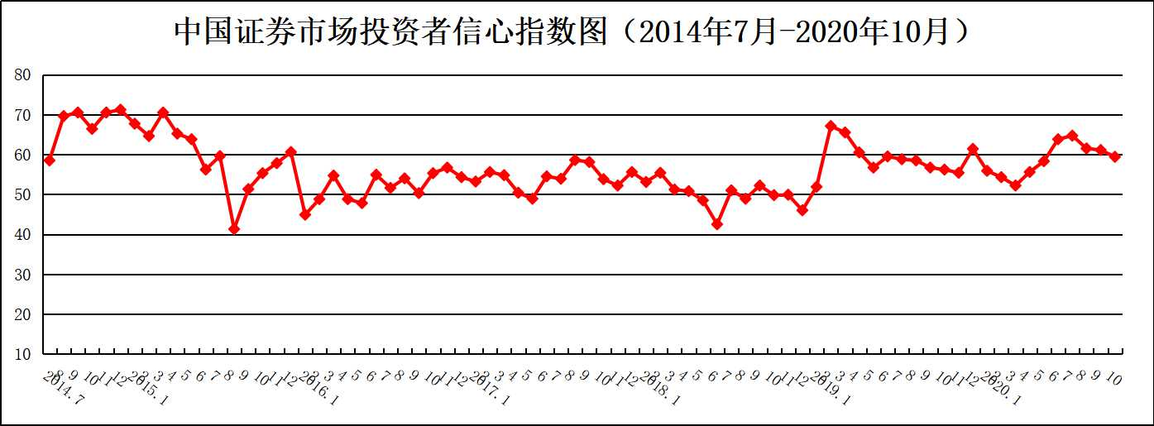
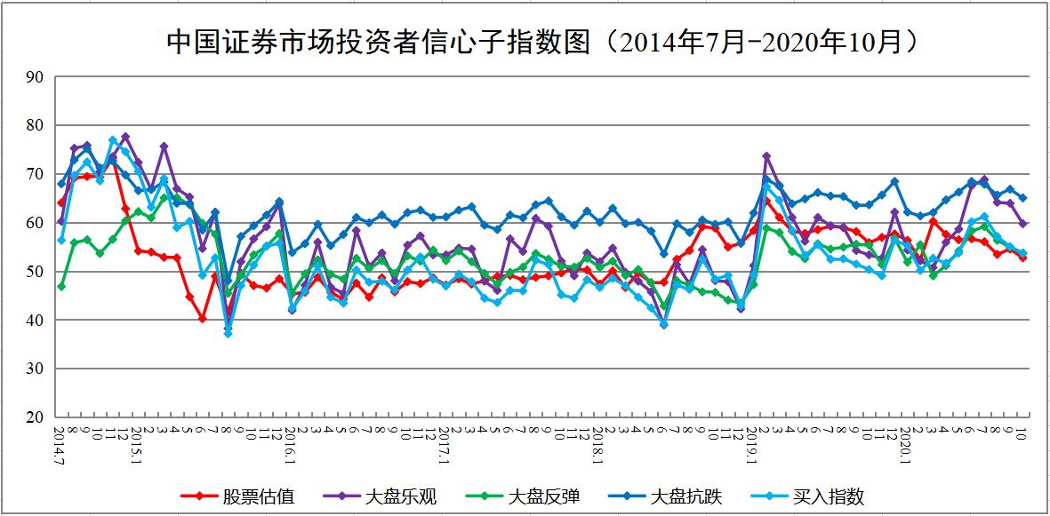
说明：信心指数取值范围为[0，100]，50为中性值。
附件2：

中国证券市场投资者信心指数与上证综指走势对比图（2008.4—2020.10）
